С самого раннего возраста (примерно с 1,5 лет) родителям важно называть окружающие вещи своими именами. Это тротуар, а это дорога, проезжая часть. Это грузовик, а это легковой автомобиль (не «бибика»!). Это красный свет, а это зелёный сигнал светофора. Это дорожный знак, а это пешеходный переход, называемый зеброй.

Самые первые правила, которые маме и папе необходимо многократно повторить ребенку, — это:

1. Переходить проезжую часть можно только на зелёный сигнал светофора.
2. Если светофора нет, то переходить дорогу можно только по пешеходному переходу (который называется зебра, потому что похож на неё внешне – чередуются белые и тёмные полосы).
3. Даже если идём по зебре и на зелёный, всегда смотрим по сторонам — нет ли приближающихся машин.
4. Когда ступаем на проезжую часть, смотрим налево, дойдя до середины — направо.
5. Если нужно идти вдоль дороги по тротуару, то двигаемся по правой стороне.
6. Если находимся за городом, идём по обочине дороги навстречу машинам.
7. Запрещено играть рядом с дорогой (если дорога поблизости) и на дороге.
8. Нельзя переходить на красный и на жёлтый сигнал светофора.
9. Нельзя перебегать дорогу, даже если машин рядом нет и их не видно.

10.Нельзя вырывать руку у взрослого даже на узкой дороге во дворе.

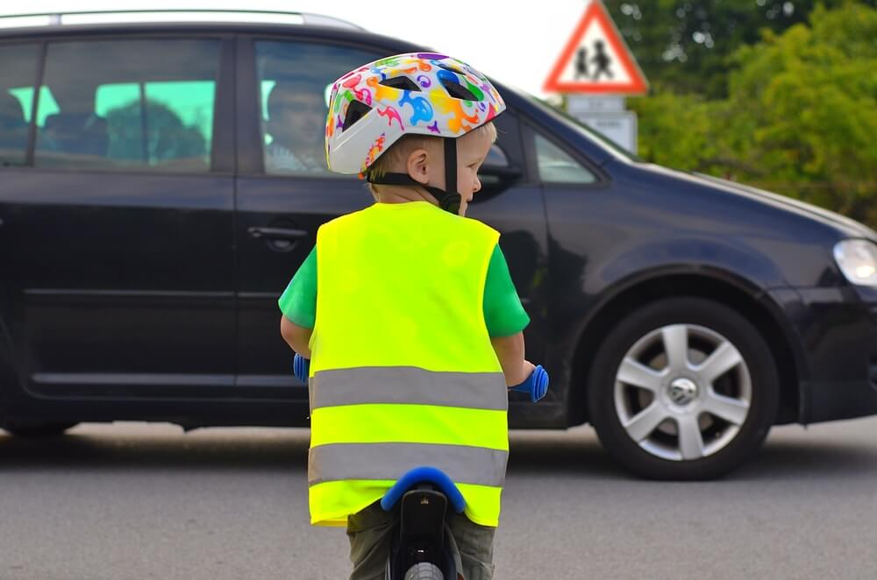

Sasenki/Shatterstock.com

Когда ребёнок становится чуть постарше, добавляем к этому списку ещё несколько правил:

1. Необходимо слезть с самоката или велосипеда при переходе дороги и везти его рядом с собой «пешком».
2. Даже если кто-то из незнакомых взрослых или детей пошёл на красный рядом с тобой, стоим и ждём зелёный.
3. Нельзя отвлекаться на дороге (играть, слушать музыку, смотреть в телефон), даже если переходишь на зелёный.
4. Нельзя высовываться из окна автомобиля — ни головой, ни рукой, — так как проезжающие рядом машины могут травмировать.
5. На одежде или предметах гардероба (рюкзак, например) стоит иметь светоотражающие элементы, чтобы водители заметили пешехода в тёмное время суток.

Чтобы «картина» дороги у ребёнка была полной, необходимо также рассказать ему о знаках и обязательно показать их.

Знаки, которые ребёнок должен знать

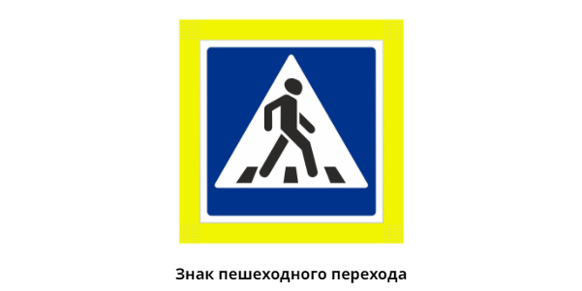

Где есть это обозначение, МОЖНО переходить дорогу. Это разрешающий знак.

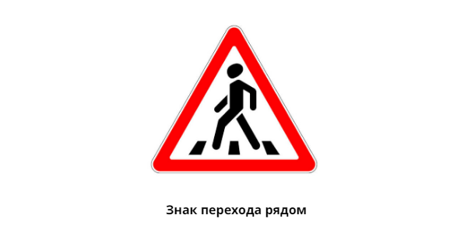

Знак перехода близко, но прямо здесь переходить НЕЛЬЗЯ. Поэтому треугольник красный.

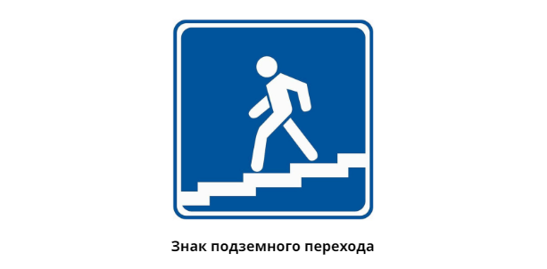

Здесь есть подземный переход, рядом оживлённая трасса, преодолеть которую можно под землёй.

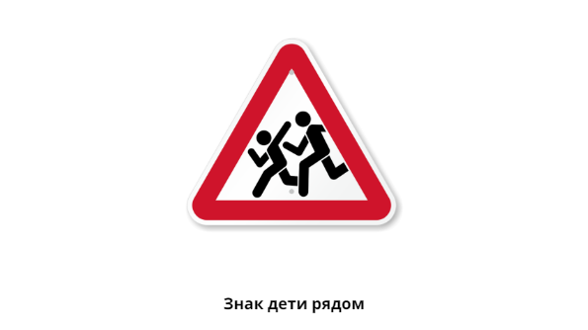

Это обозначение для водителей, чтобы они знали, что рядом могут быть дети. Такие знаки устанавливаются рядом со школами, детсадами, другими детскими учреждениями.

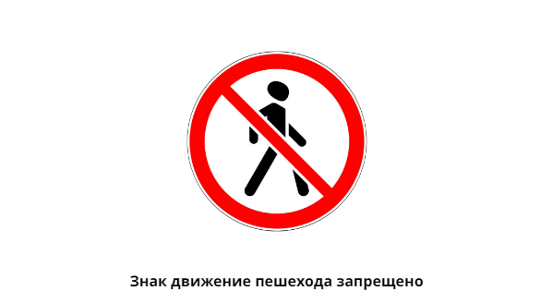

Здесь переходить дорогу запрещено! Ступать на проезжую часть НЕЛЬЗЯ ни в коем случае.

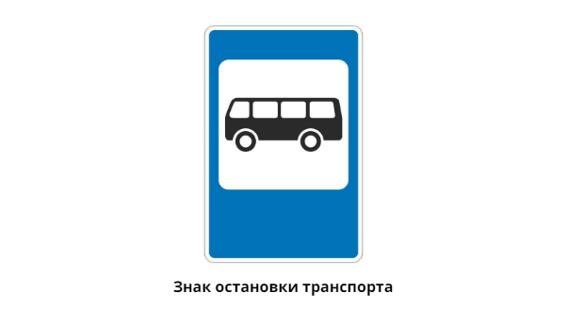

Здесь останавливается общественный транспорт, это знак остановки.

Это самые основные и часто встречающиеся знаки, которые ваш ребёнок первыми увидит при знакомстве с правилами поведения на улице. В интернете можно найти много цветных красивых картинок, которые можно распечатать и показать ребёнку «вживую».

[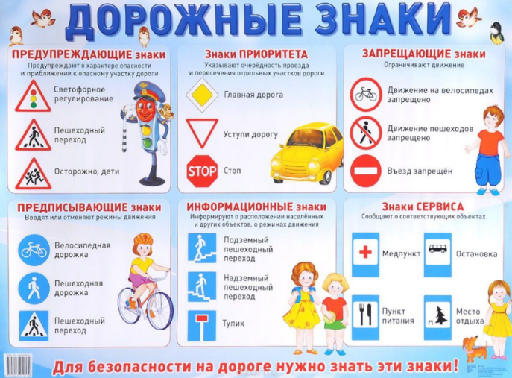](https://d9c81ad3-85af-4ff6-8378-6038ea045e1b.akamaized.net/2022/06/image1.png)

[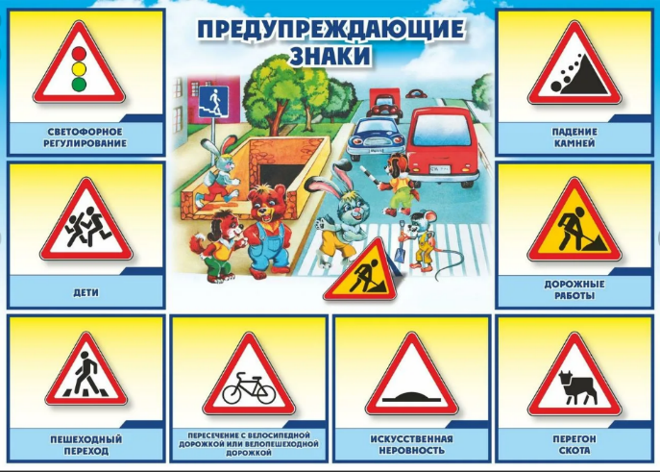](https://d9c81ad3-85af-4ff6-8378-6038ea045e1b.akamaized.net/2022/06/image10.png)

[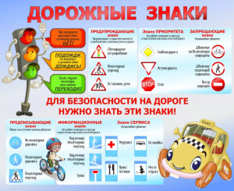](https://d9c81ad3-85af-4ff6-8378-6038ea045e1b.akamaized.net/2022/06/image12.png)

[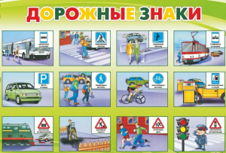](https://d9c81ad3-85af-4ff6-8378-6038ea045e1b.akamaized.net/2022/06/image13.png)

Такие плакаты можно повесить на стене дома (нажмите на картинку, чтобы открыть её или сохранить). Никогда не будет лишним повторить знаки. Но, конечно, теории будет недостаточно — нужно выходить на улицу и обращать внимание ребёнка на знаки на дороге каждый раз, когда вы их видите.

Опасные ситуации на дороге (и как вести себя)

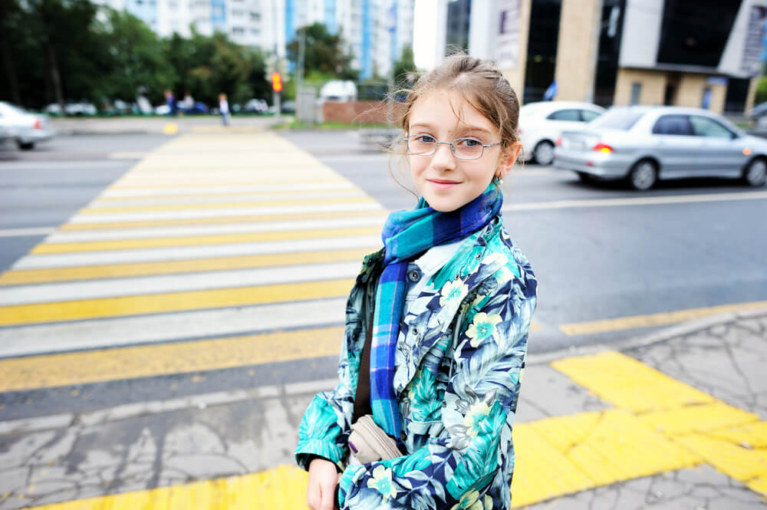

Alinute Silzeviciute/Shatterstock.com

К сожалению, даже если ваш ребёнок (дошкольник или школьник) уже выучил все правила дорожного движения и всегда внимательно следит за своей безопасностью на дороге, это не может защитить его полностью, ведь нарушители были, есть и будут всегда. Поэтому ребёнок может оказаться в опасной ситуации.

Заранее расскажите ему о возможных обстоятельствах и проговорите, как действовать в той или иной ситуации.

**1. Я перехожу дорогу из-за препятствия**

**Ситуация:**на обочине стоит припаркованная машина, ребёнок начинает движение, когда из-за стоящего авто выезжает другое и на большой скорости.

**Что делать:**чтобы избежать этого, нужно смотреть на ВСЮ полосу перед тем, как идти. Если обзору мешает что-то, выгляните осторожно, при необходимости дайте водителю объехать вас.

**2. Я остался посреди дороги на красном сигнале светофора**

**Ситуация:** красный свет уже загорелся, а движение ещё не закончено, ребёнок оказался посреди дороги, и машины начали двигаться.

**Что делать:** если такое произошло, нельзя паниковать и бежать, как бы ни было страшно, нужно оставаться на разделительной полосе (один поток машин сзади, второй — спереди). Чтобы избежать этого, лучше изначально дождаться нового зелёного сигнала, удостовериться, что движение начато сразу, как загорелся зелёный, а значит, времени хватит, чтобы перейти.

**3. Машина едет медленно, я успею перебежать!**

**Ситуация:** машина движется очень медленно, кажется, что можно успеть перебежать перед ней, да и водитель, вроде, видит идущего.

**Что делать:** ни в коем случае не перебегать дорогу! Потому что из-за этой машины на большой скорости может выехать другая.

**4. Во дворе я в безопасности?**

**Ситуация:**во дворе из-за поворота внезапно показался автомобиль.

**Что делать:**чтобы не допустить аварии, стоит рассказать ребёнку, что ДТП происходят не только на больших дорогах и оживлённых трассах, но и внутри микрорайонов, и здесь также нельзя играть у проезжей части и выбегать на дорогу.

**5. Я иду на зелёный, а машина всё равно едет**

**Ситуация:** горит зелёный, ребёнок идёт, но машина начинает движение, например, при повороте (ей можно) или в нарушение правил.

**Что делать:** не паникуем, не бежим. Перед тем как идти, даже если движемся на правилам, смотрим по сторонам и не отвлекаемся на посторонние вещи.